Повышение функционально-механических свойств изделий высокоскоростным газопламенным напылением материала с эффектом памяти формы TiNiCu

Балаев Э.Ю., Русинов П.О., Бледнова Ж.М.
Краснодар, Россия

Одним из перспективных современных методов формирования многокомпонентных поверхностных слоев является высокоскоростное газопламенное напыление. Целью исследования является оптимизация технологии высокоскоростного газопламенного напыления материала с эффектом памяти формы (ЭПФ) на основе TiNiCu и последующей комплексной обработки для повышения функционально-механических свойств изделий.
Формирование поверхностных слоев производилось на модернизированной установке высокоскоростного газопламенного напыления GLC-720 [1] (патент № 2502829) (рис. 1). В качестве материала для поверхностного модифицирования использовали порошок Ti50Ni45Cu5, в качестве основы – сталь 45. Предварительно порошок подвергался измельчению и механоактивации в шаровой мельнице ГЕФЕСТ – 2 (АГО-2У) со следующими параметрами: частота вращения барабана 800 – 2220 мин⁻¹, частота вращения водила 600–1090 мин⁻¹, диаметр стальных шаров 6 мм, время работы 2 – 8 мин. Размер фракций порошка TiNiCu в исходном состоянии составлял 15 – 20 мкм. Структура пороша TiNiCu состоит преимущественно из аустенитной фазы (~ 95%) с небольшим количеством мартенситной фазы (~5%). Определены оптимальные параметры механоактивации, обеспечивающие размер частиц порошка 0,9 ÷7 мкм [2].
Микроструктурный анализ показал, что покрытие TiNiCu имеет наноразмерную структуру с размером зерна 30-170 нм. Наблюдалось повышение микротвердости нанесенного слоя TiNiCu по сравнению с микротвердостью основы, изменяющейся по толщине слоя в пределах H_{μ}=9.0÷15.7 ГПa. Такое повышение микротвердости объясняется образованием высокопрочной, метастабильной структуры вследствие высоких скоростей охлаждения и быстрой закалки сплава. При комнатной температуре поверхностный слой TiNiCu состоит из аустенитной В2 фазы TiNi, В2 фазы Cu, небольшого количества TiO₂. После полного цикла обработки, включающего ТО (отжиг при Т = 773 К, 1 ч) и ТМО (ППД обкаткой роликами), наибольшая величина обратимой деформации TiNiCu составила 3,4-3,6%.
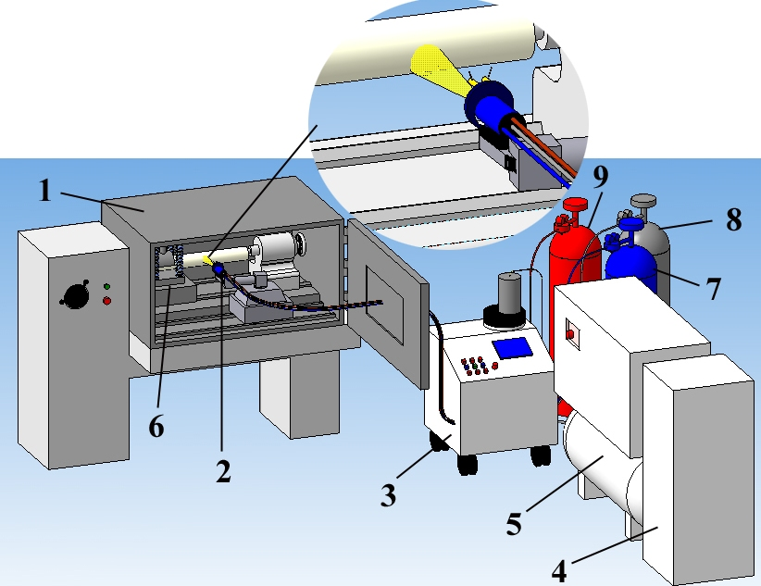
Рис. 1. Вакуумная установка для получения наноструктурированных покрытий из материала с эффектом памяти формы: 1 – вакуумная камера; 2 – газопламенная горелка; 3 – блок управления; 4 – источник питания; 5 – компрессор; 6 – устройство для поверхностно-пластического деформирования; 7 – кислород; 8 – аргон; 9 – метан

Выполненные исследования позволили установить управляющие параметры поверхностного модифицирования стали 45 материалом с ЭПФ TiNiCu, контролирующие структурное состояние материала, как на этапе высокоскоростного газопламенного напыления, так и при последующей комбинированной обработке, позволяющей целенаправленно влиять на функциональные свойства слоя с ЭПФ. Рекомендованы оптимальные режимы обработки (расход кислорода, метана, скорости частиц порошка, режим ТО и ППД), обеспечивающие формирование наноструктурированного поверхностного слоя с ЭПФ.
Работа выполнена при поддержке грантов министерства образования и науки Российской Федерации проект 2416-2014 и гранта Президента РФ 2014г.

Литература

- П.О. Русинов, Ж.М. Бледнова, Э.Ю. Балаев. Известия Самарского научного центра РАН. 2013, 15, №4(2), 484-488.
- Ж.М. Бледнова, П.О. Русинов. Российские нанотехнологии. 2010, № 3-4, 58-64.

